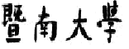

研究生学位论文原始资料

拟 定 学 位 论 文 题 目：

层次

研究生姓名
导师姓名
学院
系（所、中心）
专业
学科方向
学号

暨 南 大 学 研 究 生 院
年 月 日

